Barbapapa v1
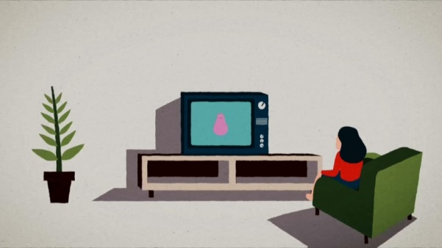
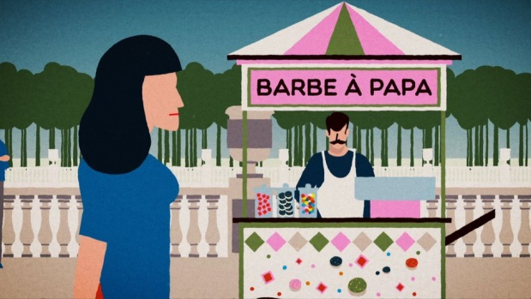
Ce__________Nikola Obermann se souvient de sa série télévisée___________________dont elle ne ratait aucun épisode quand elle était_______________. Une______________avec un nom plutôt curieux, regardez :

Connaissez-vous les Barbapapa, ces héros de dessin animé toujours prêts à faire les fous ? _____________Barbapapa – le____________géant____________, Barbamma – en_________ - et leur ribambelle d’enfants : de drôle de créatures multicolores capables de se « transformer à volonté ». _______________, j’adorais ce dessin animé !

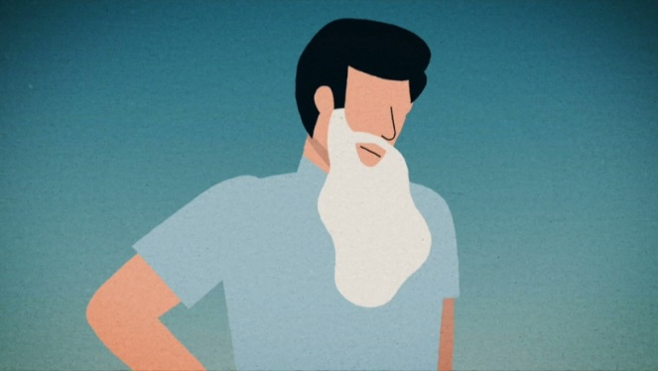
Les Barbapapa ont vu le jour en______________, nés de l’imagination d’Annette Tison, une jeune architecte____________________, et de son ami américain Talus Taylor. Pour l’anecdote, l’idée aurait germé lors d’une promenade au « Jardin du_____________________» en................
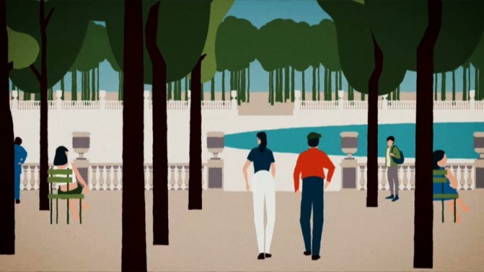
Tout l’après-midi, Talus, qui ne________________pas français, entend des___________réclamer quelque chose à leurs_________________, quelque chose comme « baa baa baa baa ». Intrigué, il interroge Annette qui lui explique : c’est de la «_____________à papa » !

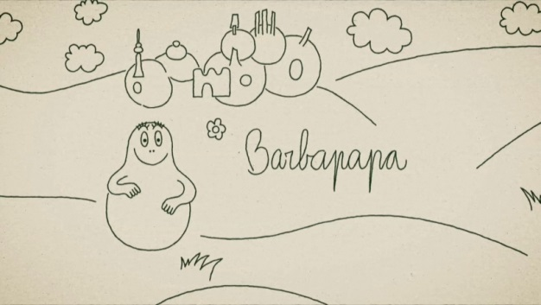
Précisons qu’autrefois, cette friandise n’était pas rose mais blanche. D’où l’analogie avec la barbe du papa. Nous, les____________________, on est plus terre à terre : nous qualifions ce truc collant de « Zuckerwatte », littéralement « coton en sucre ».

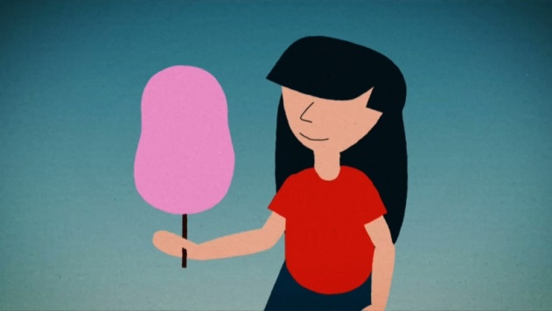
Un peu plus tard, Annette et Talus sont installés dans un restaurant – c’est du moins ce que dit la légende. Là, ils dessinent sur la nappe une créature en forme de______________qu’ils baptisent « barbapapa », que Talus écrit phonétiquement. La même année, les aventures des Barbapapa sortent en________________pour enfants ; Elles sont adaptées en dessins animés en............. Un succès mondial.

J’étais installée en France depuis déjà un certain temps, quand j’ai soudain fait le lien entre le nom de mon dessin animé________________et cette chose sucrée… le déclic s’est produit le jour où j’ai acheté pour la première fois une barbe à papa à ma_______________ !

